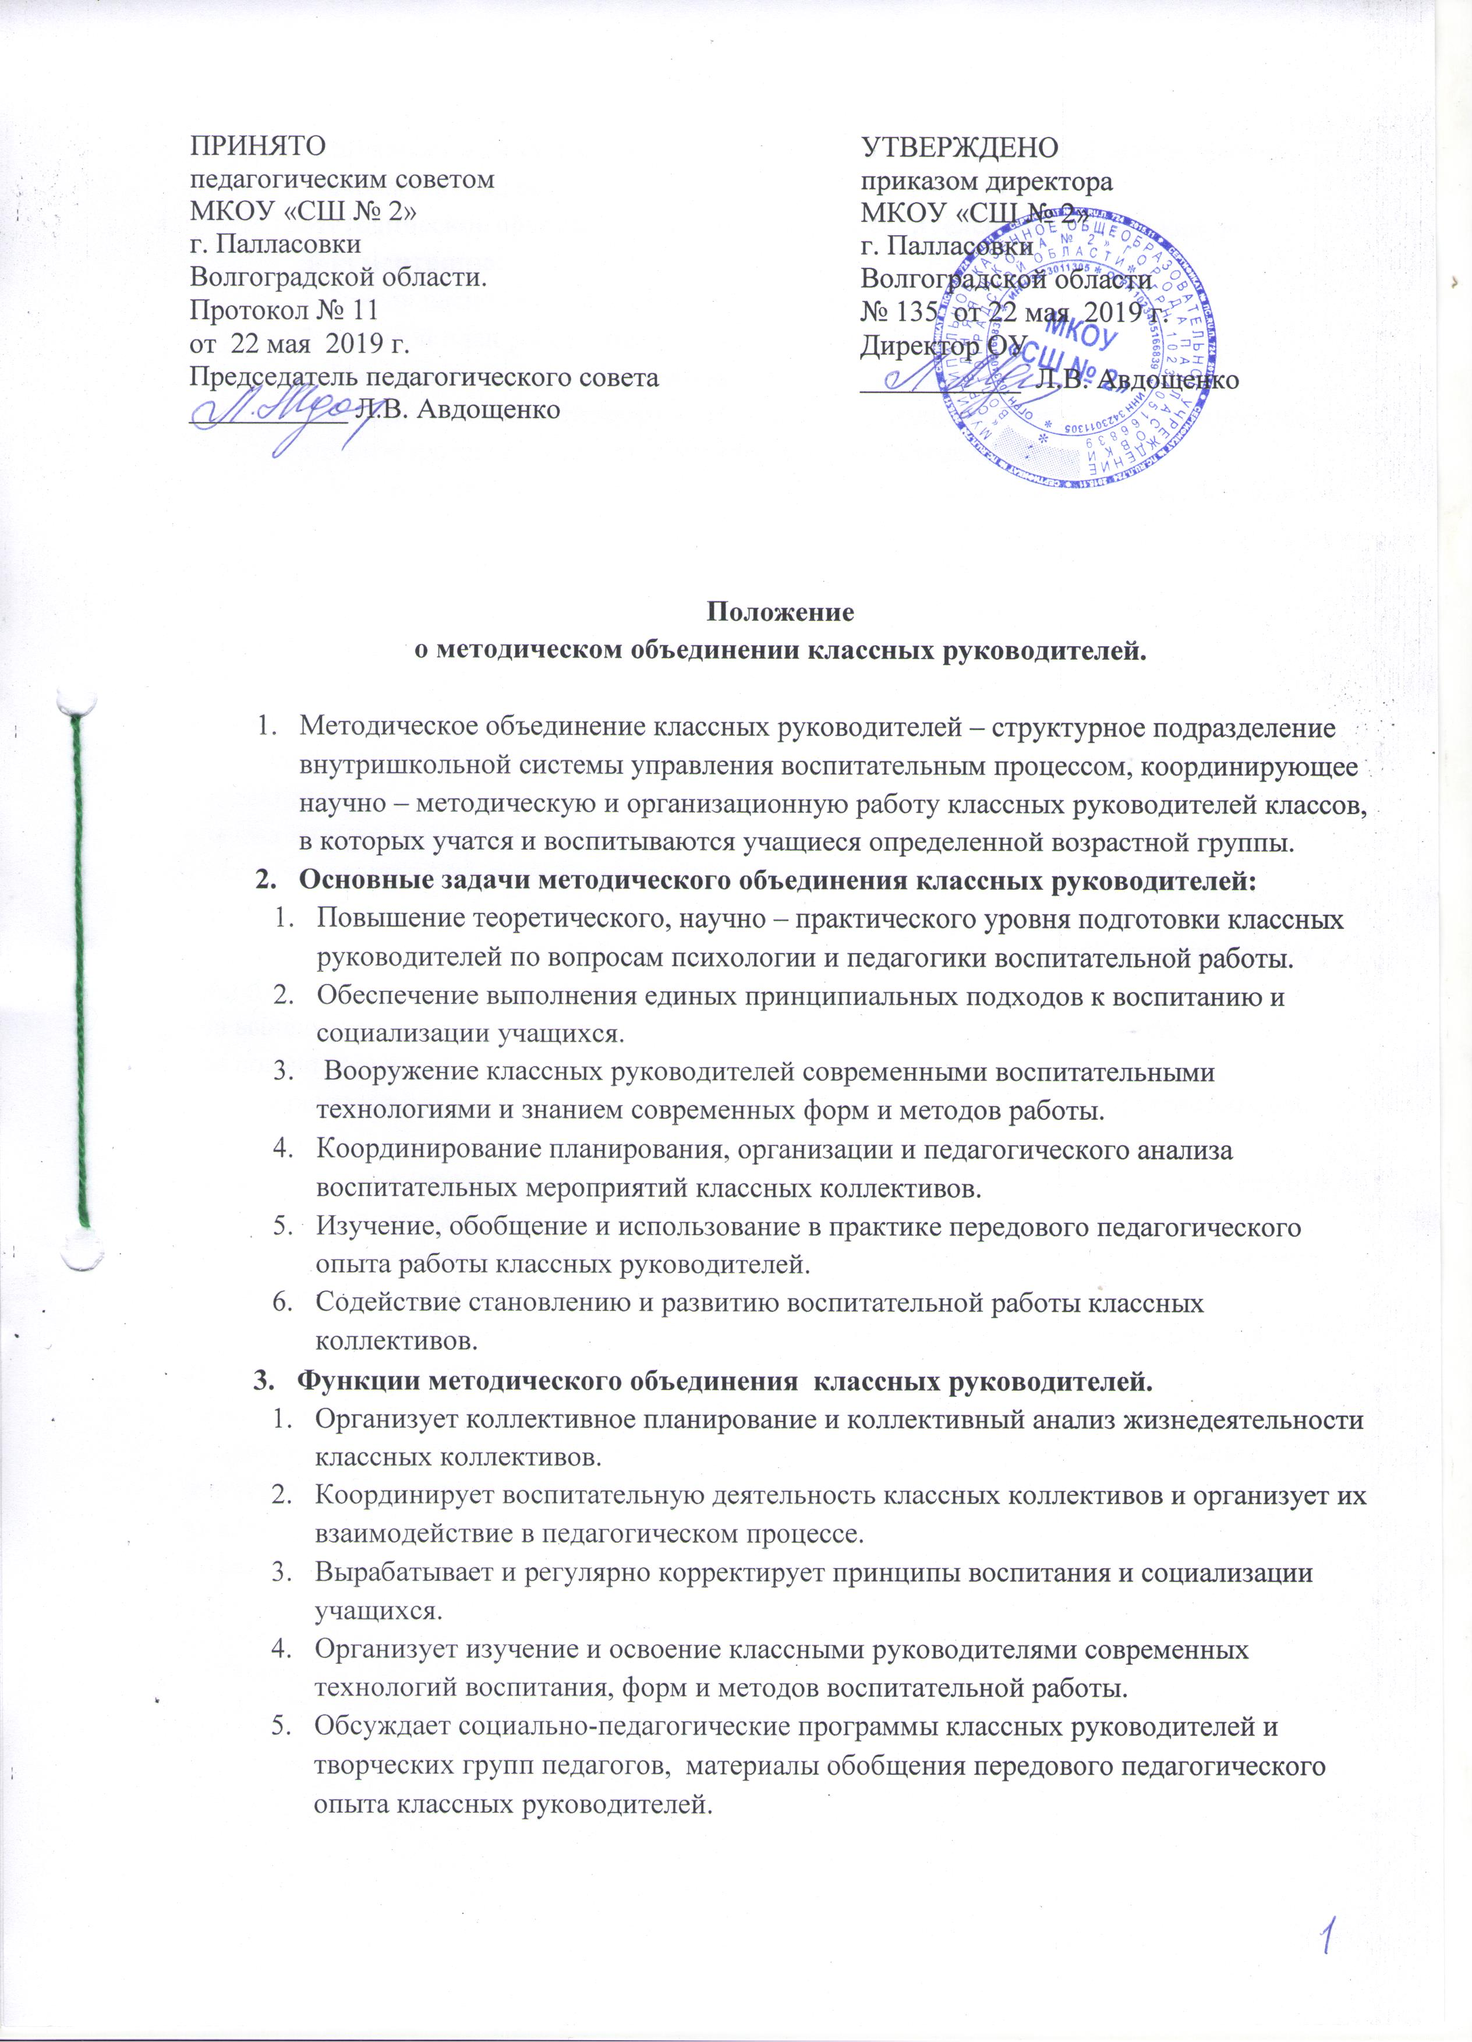
ПРИНЯТО  педагогическим советом  МКОУ «СШ № 2»  г. Палласовки  Волгоградской области.  Протокол № 11  от 22 мая 2019 г.  Председатель педагогического совета  ___________ Л.В. Авдощенко | УТВЕРЖДЕНО  приказом директора  МКОУ «СШ № 2»  г. Палласовки  Волгоградской области  № 135 от 22 мая 2019 г.  Директор ОУ  ___________ Л.В. Авдощенко

Положение
о методическом объединении классных руководителей.

- Методическое объединение классных руководителей – структурное подразделение внутришкольной системы управления воспитательным процессом, координирующее научно – методическую и организационную работу классных руководителей классов, в которых учатся и воспитываются учащиеся определенной возрастной группы.
- Основные задачи методического объединения классных руководителей:
- Повышение теоретического, научно – практического уровня подготовки классных руководителей по вопросам психологии и педагогики воспитательной работы.
- Обеспечение выполнения единых принципиальных подходов к воспитанию и социализации учащихся.
- Вооружение классных руководителей современными воспитательными технологиями и знанием современных форм и методов работы.
- Координирование планирования, организации и педагогического анализа воспитательных мероприятий классных коллективов.
- Изучение, обобщение и использование в практике передового педагогического опыта работы классных руководителей.
- Содействие становлению и развитию воспитательной работы классных коллективов.
- Функции методического объединения классных руководителей.
- Организует коллективное планирование и коллективный анализ жизнедеятельности классных коллективов.
- Координирует воспитательную деятельность классных коллективов и организует их взаимодействие в педагогическом процессе.
- Вырабатывает и регулярно корректирует принципы воспитания и социализации учащихся.
- Организует изучение и освоение классными руководителями современных технологий воспитания, форм и методов воспитательной работы.
- Обсуждает социально-педагогические программы классных руководителей и творческих групп педагогов, материалы обобщения передового педагогического опыта классных руководителей.
- Оценивает работу членов объединения, ходатайствует перед администрацией школы о поощрениях лучших классных руководителей.
- Методическое объединение классных руководителей ведет следующую документацию:
1.Список членов методического объединения;
2. Годовой план работы методического объединения;
3. Протоколы заседаний методического объединения;
4. Аналитические материалы по итогам проведения мероприятий, тематического, административного контроля ( копии справок, приказов).
5. Инструктивно – методические документы, касающиеся воспитательной работы в классных коллективах и деятельности классных руководителей;
6. Материалы «методической копилки классного руководителя»
5.Функциональные обязанности руководителя методического объединения классных руководителей.
Руководитель методического объединения классных руководителей:
Отвечает:
- за планирование, подготовку, проведение и анализ деятельности методического объединения;
- за пополнение «методической копилки классного руководителя»
- за своевременное составление документации о работе объединения и проведения мероприятий;
- совместно с заместителем директора по воспитательной работе отвечает за соблюдением принципов организации воспитательной работы;
- за выполнение классными руководителями их функциональных обязанностей;
- за повышение научно – методического уровня воспитательной работы;
- за совершенствование психолого – педагогической подготовки классных руководителей;
Организует:
- взаимодействие классных руководителей – членов методического объединения между собой и с другими подразделениями школы;
- открытые мероприятия, семинары, конференции, заседания методического объединения в других формах;
- изучение, обобщение и использование в практике передового педагогического опыта работы классных руководителей;
- консультации по вопросам воспитательной работы классных руководителей;
- координирует планирование, организацию и педагогический анализ воспитательных мероприятий классных коллективов;
- содействует становлению и развитию системы воспитательной работы классных коллективов.



